Presentazione dichiarazioni dei redditi nel portale del dipendente
ISTRUZIONI per il corretto caricamento

Operazioni propedeutiche al caricamento
Prima di procedere al caricamento delle dichiarazioni di contenuto reddituale, verificare di avere a disposizione i due file delle dichiarazioni dei redditi percepiti nel 2016 (periodo d’imposta 2016) e nel 2017 (periodo d’imposta 2017).
I file devono avere le seguenti caratteristiche:
- estensione - pdf
- dimensione del singolo file < 10,5 MB
- nome file chiaramente riconoscibile - (es. “dichiarazione redditi 2016.pdf” e “dichiarazione redditi 2017.pdf”)

Accesso al portale del dipendente
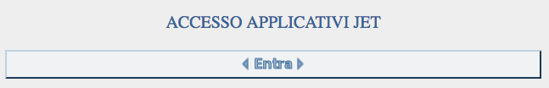
Il Portale del Dipendente è accessibile sia dall’interno che dall’esterno dell’Azienda, all’indirizzo https://portale-gru.progetto-sole.it/exec/.

Per accedere è necessario autenticarsi con le credenziali di accesso personali.

Presentazione della dichiarazione dei redditi
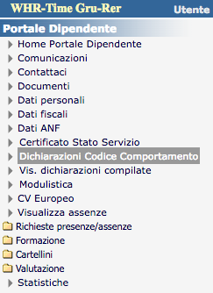
Dal menu principale, situato alla propria sinistra, selezionare la voce Dichiarazioni Codice Comportamento.

Nel modulo DICHIARAZIONE PATRIMONIALE DIRIGENTE, individuare la sezione 5 “Presentazione dichiarazione dei redditi”.

La sezione 5 presenterà o meno già dei contenuti a seconda che il Dirigente abbia già effettuato in precedenza il deposito della dichiarazione reddito-patrimoniale via Portale del Dipendente, oppure abbia seguito le modalità temporanee precedenti (consegna in formato cartaceo).

In particolare:
- a chi effettua per la prima volta il deposito della dichiarazione dei redditi sul Portale del Dipendente, viene visualizzata un’unica riga, così come nella immagine seguente:

A questo punto, selezionando l’opzione Sì, si aprirà la finestra seguente, dalla quale si potrà avviare l’inserimento delle dichiarazioni dei redditi riferite ai periodi d’imposta 2016 e 2017.
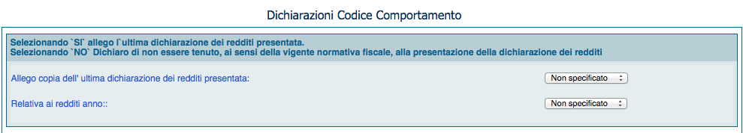

- a chi ha già effettuato in precedenza il deposito della dichiarazione utilizzando il Portale del Dipendente, viene visualizzata (nella sezione dati_specifici) anche la riga corrispondente alla dichiarazione dei redditi ed il relativa al periodo d’imposta.

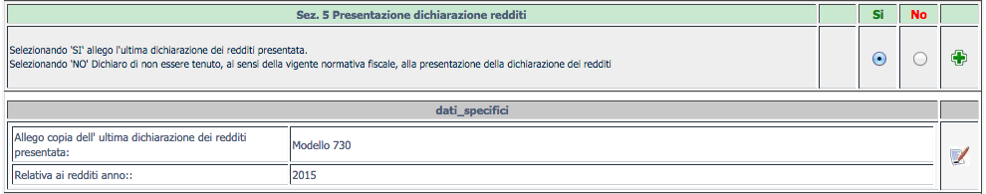

Da qui, selezionando l’icona , sarà possibile accedere ad una finestra da cui si potrà procederà al deposito delle dichiarazioni dei redditi riferite ai periodi d’imposta 2016 e 2017.

DEPOSITO DELLA DICHIARAZIONE dei redditi percepiti nel corso del 2016

Individuazione del tipo di documento e dell’anno di riferimento

A questo punto, sia per chi deposita per la prima volta la dichiarazione via Portale sia per chi l’aveva già effettuata lo scorso anno, si procede come segue:
dal menu a tendina superiore selezionare il tipo di dichiarativo utilizzato (modello 730 o modello Redditi, ex modello Unico Persone Fisiche).

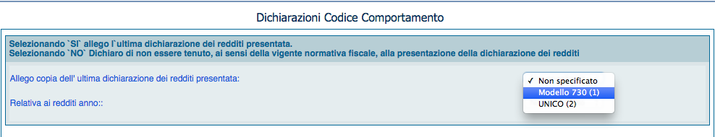

Dal secondo menu a tendina, selezionare l’anno 2016.
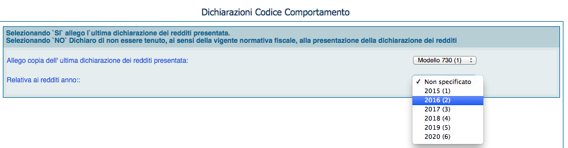
Confermare cliccando sull’icona .

Il programma ricaricherà la pagina principale del modulo.

Come allegare il file della dichiarazione

Nella sezione 5 ora saranno presenti le righe relative al Modello 2016.

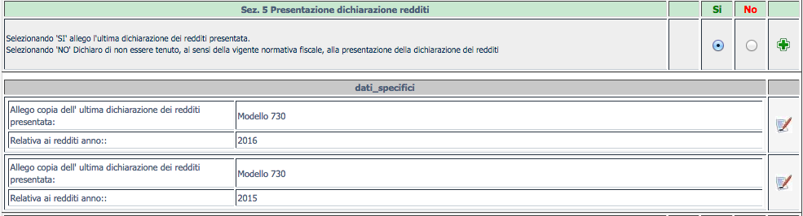
Prestando attenzione, cliccare l’icona di modifica che si trova sulla destra, in corrispondenza del rigo “2016”.
Nella pagina saranno ora visibili, in basso, i pulsanti
Cliccare su .

Apparirà la finestra di “Gestione documenti allegati”.
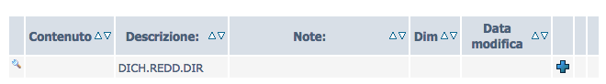

Selezionare l’icona .
La nuova finestra di dialogo dà la possibilità di aggiungere il file recante la dichiarazione dei redditi 2016.
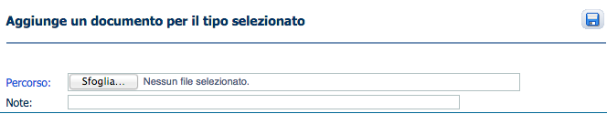

Selezionare e raggiungere il file da caricare (es. “dichiarazione redditi 2016.pdf”).
Salvare il file, cliccando sull’icona .

Verrà visualizzato il contenuto aggiunto, come indica la presenza dell’icona del file *.pdf .

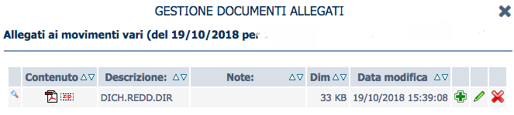

Chiudere ora la finestra di dialogo “Gestione documenti allegati”, selezionando in alto a destra l’icona blu di chiusura (facendo attenzione a non cliccare l’icona rossa, di forma simile ma che produrrebbe l’eliminazione del contenuto).
Guardando in basso, si noterà l’icona , ad indicare che 1 allegato risulta inserito.
Confermare ulteriormente, attraverso l’icona .

Il programma ricaricherà la pagina iniziale del modulo.

Il caricamento di questa prima dichiarazione è avvenuto con successo; ora è possibile procedere con il deposito di altre informazioni.

DEPOSITO DELLA DICHIARAZIONE dei redditi percepiti nel corso del 2017

Dalla pagina principale del modulo “dichiarazioni codice comportamento”, posizionarsi alla sezione n.5.

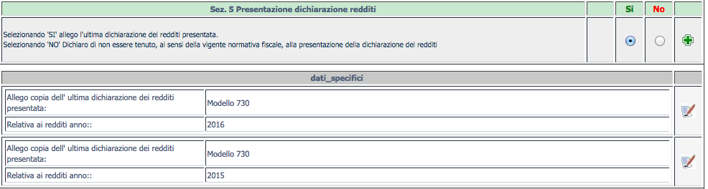

Selezionando l’icona , posta alla destra dell’indicazione “Sez.5 Presentazione dichiarazione redditi”, sarà possibile accedere alla finestra successiva, dalla quale procedere per aggiungere la dichiarazione dei redditi riferita al periodo d’imposta 2017, in cui i redditi dichiarati sono stati percepiti.

Individuazione del tipo di documento e dell’anno di riferimento

Dal primo menu a tendina: selezionare il tipo di dichiarativo utilizzato (modello 730 o modello Redditi, ex modello Unico Persone Fisiche).

Dal secondo menu a tendina selezionare l’anno 2017.

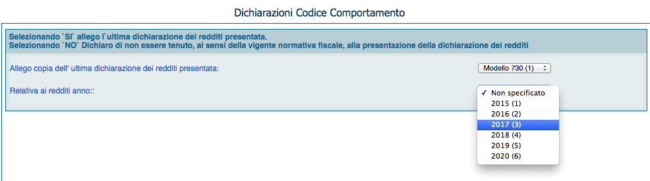

Confermare cliccando sull’icona di .

Il programma ricaricherà la pagina principale del modulo.

Come allegare il file della dichiarazione

Ora, raggiungere nuovamente la sezione n.5, che si presenterà con, in più, le righe relative al Modello 2017.

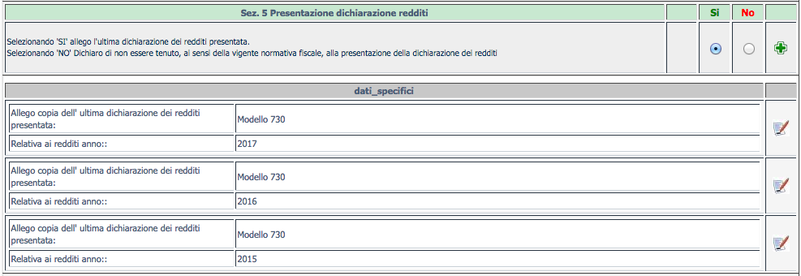

Prestando attenzione, selezionare l’icona di modifica che si trova sulla destra, in corrispondenza del rigo “2017”.
La pagina mostrata ora recherà, in basso, i pulsanti

Cliccare su .

Apparirà la finestra di “Gestione documenti allegati”.

Selezionare l’icona . Comparirà la possibilità di aggiungere il file recante la dichiarazione dei redditi 2017.

Selezionare e raggiungere il file da caricare (es. “dichiarazione redditi 2017.pdf”).

Salvare il documento, cliccando sull’icona .

L’avvenuta aggiunta del contenuto sarà indicata dalla presenza dell’icona del file *.pdf ..
Chiudere ora la finestra di dialogo “Gestione documenti allegati”, selezionando in alto a destra l’icona blu di chiusura . (avendo cura di non cliccare l’icona rossa, di forma simile ma che produrrebbe l’eliminazione del file appena inserito).
Guardando in basso, si noterà l’icona , segno che 1 allegato risulta inserito.

Confermare ulteriormente, attraverso l’icona .

Il programma ricaricherà la pagina iniziale del modulo.

Il caricamento del secondo file è avvenuto con successo.

